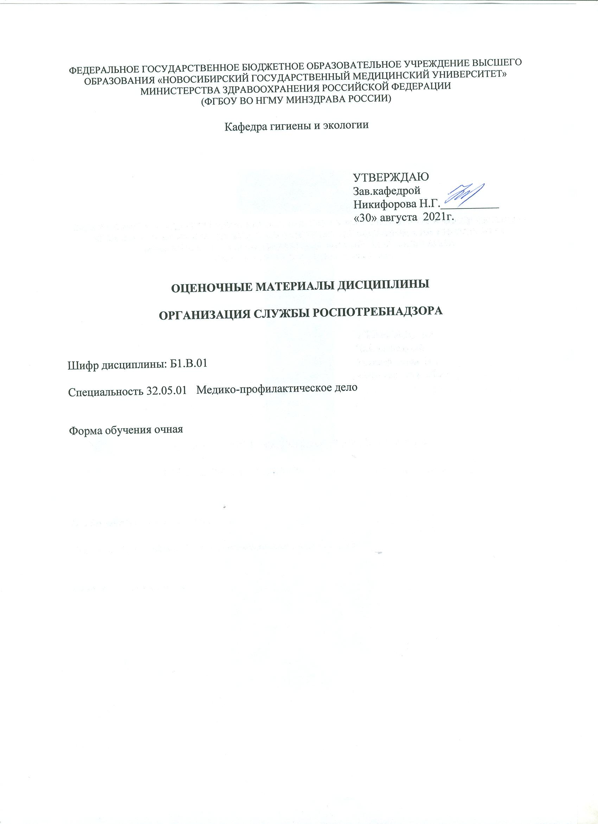

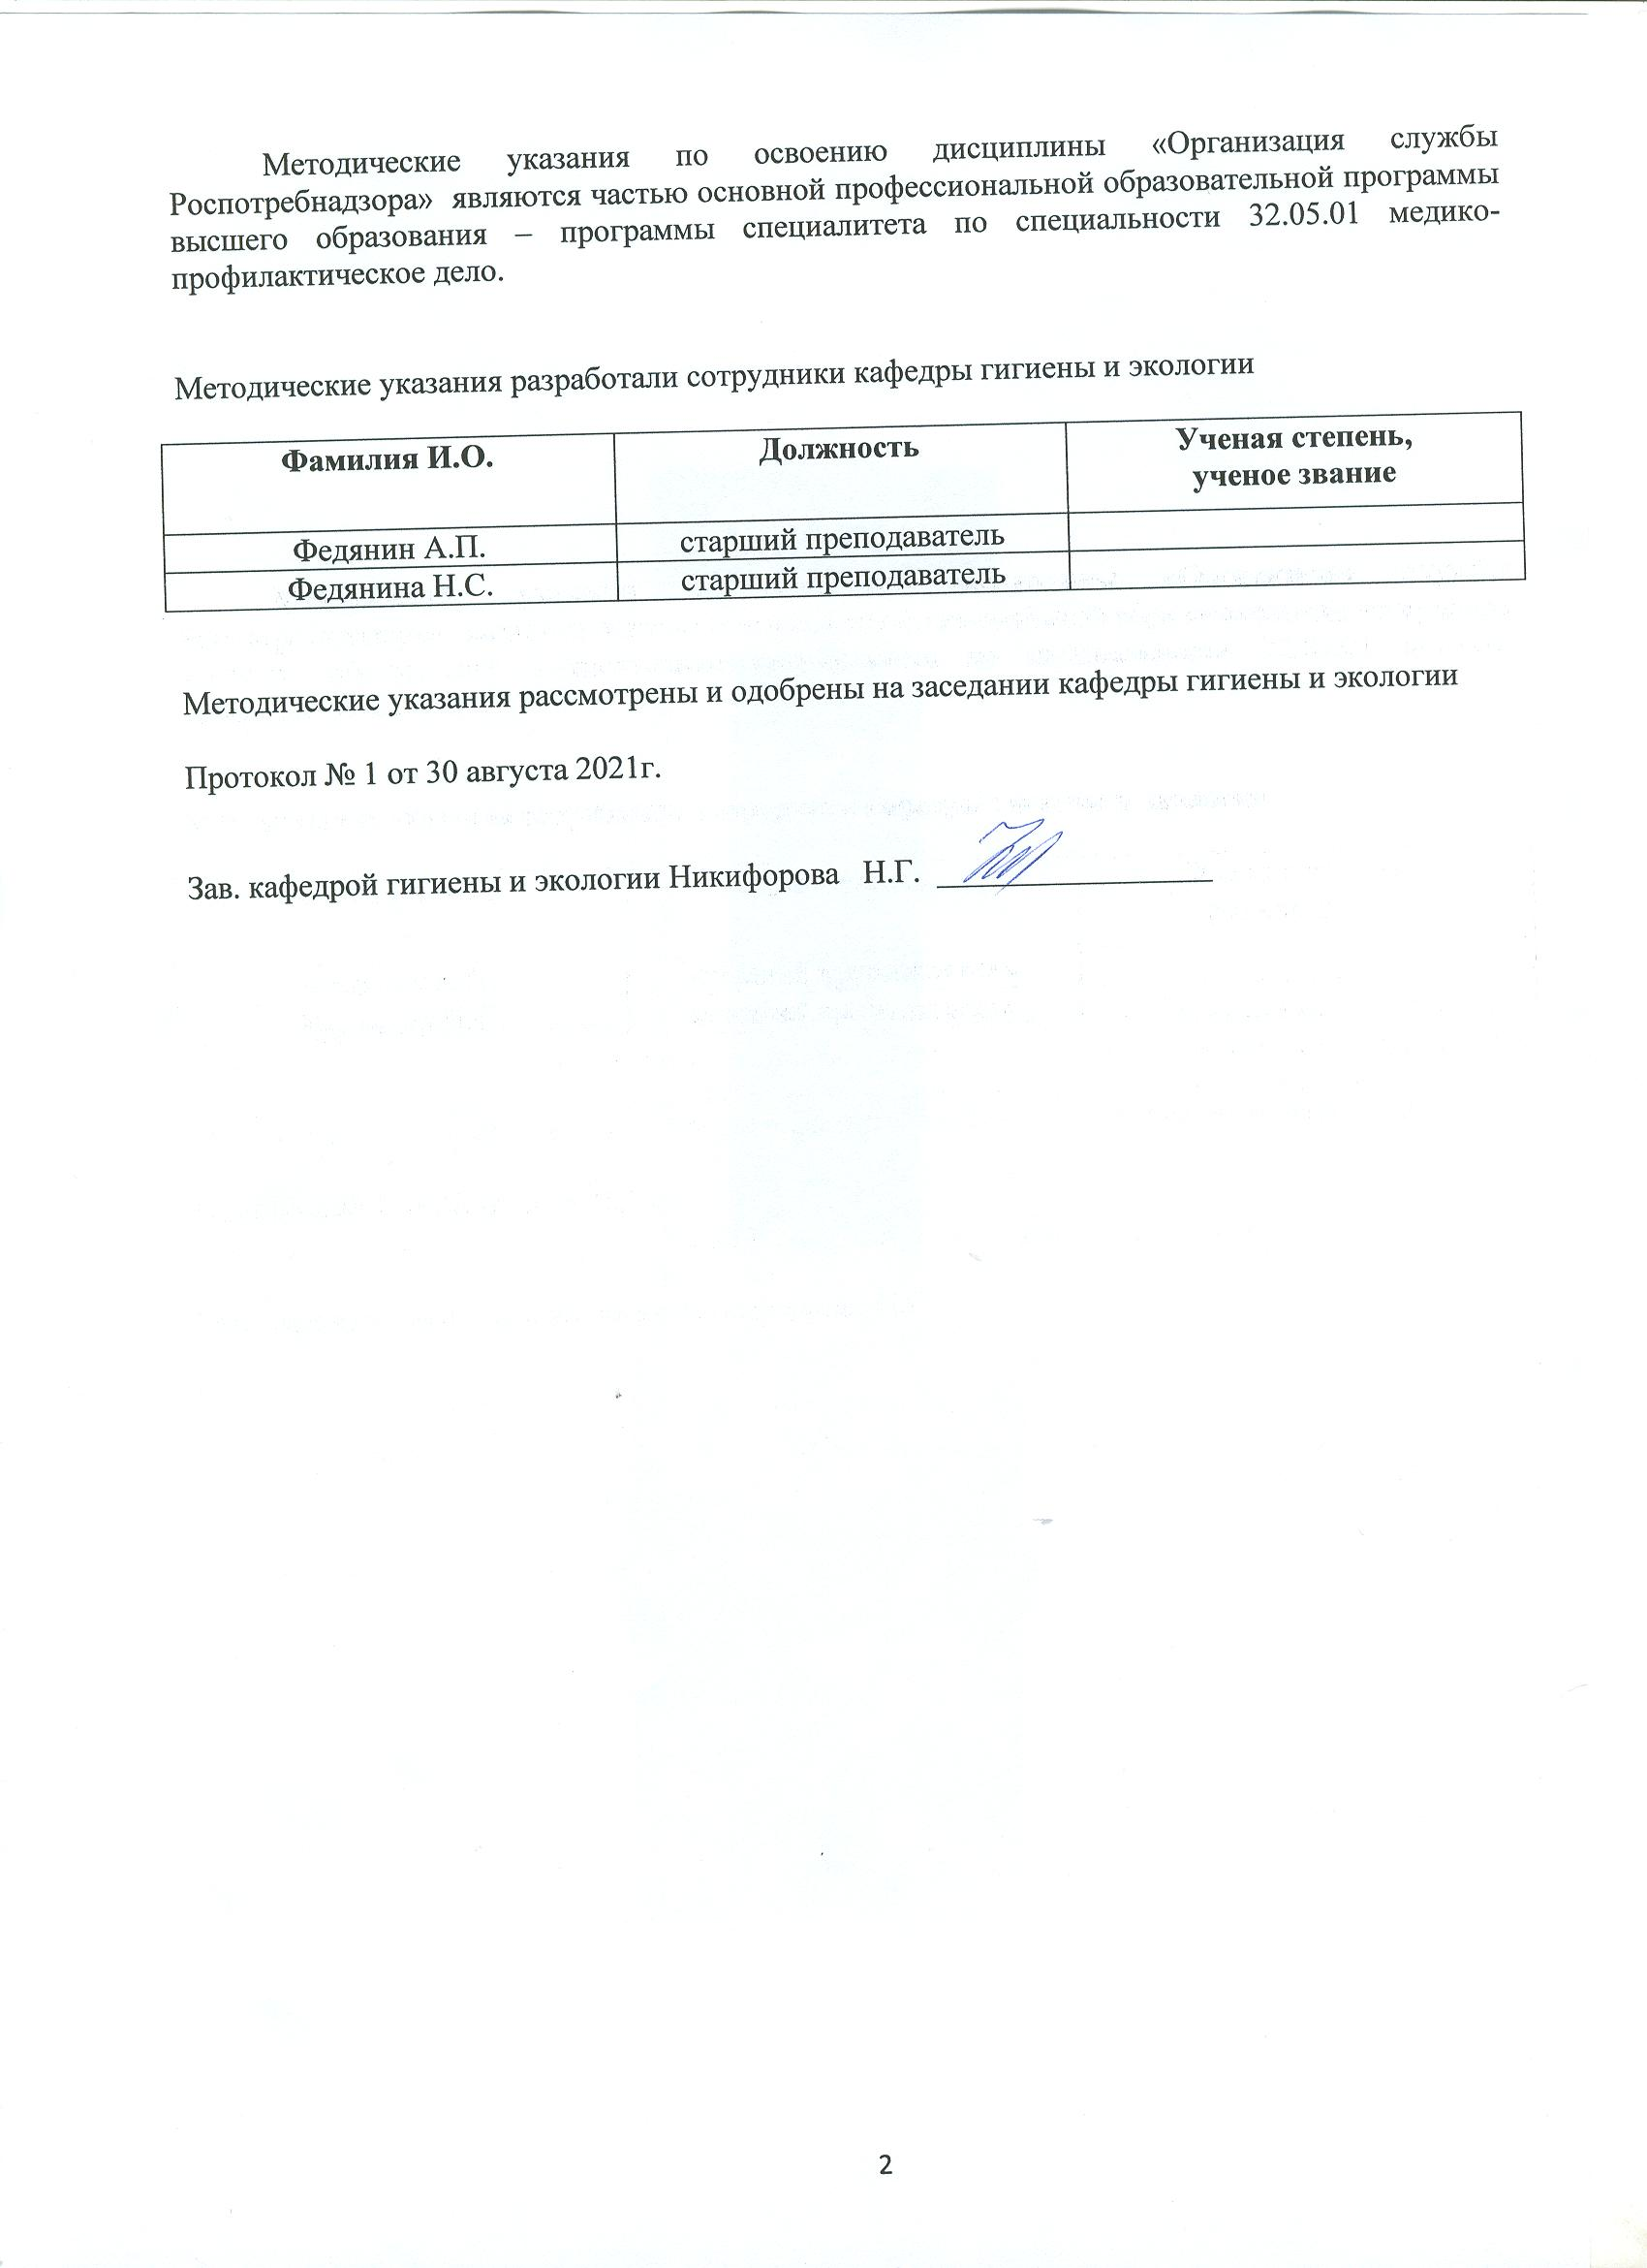

Федеральное государственное бюджетное образовательное учреждение высшего образования «Новосибирский государственный медицинский университет»
Министерства здравоохранения Российской Федерации
(ФГБОУ ВО НГМУ Минздрава России)

УТВЕРЖДАЮ
Декан
Никифорова Н.Г.
факультета
медико-профилактического
____________________
«30»_августа 2021г.

МЕТОДИЧЕСКИЕ УКАЗАНИЯ ПО ОСВОЕНИЮ ДИСЦИПЛИНЫ

«Организация службы Роспотребнадзора»

Специальность 32.05.01 Медико-профилактическое дело
Форма обучения очная

Методические указания по освоению дисциплины «Организация службы Роспотребнадзора» являются частью основной профессиональной образовательной программы высшего образования – программы специалитета по специальности 32.05.01 медико-профилактическое дело.

Методические указания разработали сотрудники кафедры гигиены и экологии

Фамилия И.О. | Должность | Ученая степень,  ученое звание
Федянин А.П. | старший преподаватель
Федянина Н.С. | старший преподаватель

Методические указания рассмотрены и одобрены на заседании кафедры гигиены и экологии

Протокол № 1 от 30 августа 2021г.

Зав. кафедрой гигиены и экологии Никифорова Н.Г. _________________

- Цель и задачи дисциплины
Цель дисциплины: подготовка специалистов медико-профилактического профиля в соответствии с профессиональным стандартом «Специалист в области медико-профилактического дела», утвержденным Министерством труда и социальной защиты РФ приказом №399н от 25.06.2015 года.
Задачи дисциплины: обучить студентов навыкам:
организации обеспечения санитарно-эпидемиологического благополучия населения;
осуществления государственного санитарно-эпидемиологического надзора с целью профилактики заболеваний человека, связанных с неблагоприятным влиянием факторов среды обитания человека и условий его жизнедеятельности;
изучения, оценки и прогнозирования состояния здоровья населения в связи с состоянием природной, производственной и социальной среды его обитания;
планирования, организации и участия в проведении гигиенических, противоэпидемических и медико-профилактических мероприятий с целью охраны здоровья, профилактики заболеваний населения, оздоровления среды обитания человека.

- Перечень компетенций, формируемых в процессе изучения дисциплины.
Процесс изучения дисциплины направлен на формирование следующих компетенций:
ПК-1 Осуществление федерального государственного контроля (надзора) в сфере санитарно-эпидемиологического благополучия населения и защиты и защиты прав потребителей.
ПК-4 Организация и проведение санитарно-противоэпидемических (профилактических) мероприятий.
В результате освоения дисциплины обучающийся должен:
Знать законодательство Российской Федерации в области здравоохранения, технического регулирования, обеспечения санитарно-эпидемиологического благополучия населения, защиты прав потребителей (Зн.1);
Знать Принципы организации профилактических мероприятий по предупреждению неблагоприятного влияния факторов окружающей среды на организм (Зн.2);
Знать санитарно-эпидемиологические требования к качеству и безопасности пищевых продуктов и пищевого сырья; принципы гигиенического нормирования химических, физических и биологических факторов среды обитания человека в условиях населенных мест (Зн.3);
Знать эпидемиологию инфекционных, паразитарных и неинфекционных заболеваний, методы осуществления противоэпидемических мероприятий, защиты населения в очагах особо опасных инфекций, при ухудшении радиационной обстановки и стихийных бедствиях (Зн.4);
Знать основные принципы и методику планирования профилактических и противоэпидемических мероприятий в чрезвычайных ситуациях (Зн.5);
Знать цели и методы государственного санитарно-эпидемиологического надзора на объектах жилищно-коммунального хозяйства и социально-бытовой среды, в медицинских организациях, на предприятиях пищевой промышленности, общественного питания и торговли, на производственных объектах, в учреждениях для детей и подростков (Зн.6);
Знать порядок применения мер по пресечению выявленных нарушений требований санитарного законодательства, технических регламентов и (или) устранению последствий нарушений (Зн.7);
Знать принципы организации профилактических мероприятий по предупреждению неблагоприятного влияния факторов окружающей среды на организм (Зн.8);
Знать принципы организации и содержание профилактических мероприятий по предупреждению или уменьшению степени неблагоприятного влияния на человека факторов среды обитания в условиях населенных мест (Зн.9);
Знать основные критерии общественного здоровья и факторы риска социально значимых и наиболее распространенных заболеваний, методы и организационные формы их профилактики (Зн.10).
Уметь применять законодательство Российской Федерации в сфере здравоохранения, технического регулирования, обеспечения санитарно-эпидемиологического благополучия населения, защиты прав потребителей (Ум.1);
Уметь формулировать выводы на основе полученных результатов и оценки погрешностей (Ум.2);
Уметь производить отбор проб от объектов среды обитания на различные виды исследований (Ум.3);
Уметь определять показатели и анализировать влияние объектов и факторов окружающей среды и промышленного производства на человека или среду (Ум.4);
Уметь работать с научной и справочной литературой (Ум.5);
Уметь пользоваться набором средств информационно-телекоммуникационной сети "Интернет" для профессиональной деятельности (Ум.6);
Уметь определять перечень показателей факторов среды обитания, оказывающих вредное воздействие на здоровье человека (Ум.7);
Уметь оценивать документы, характеризующие свойства продукции и эффективность мер по предотвращению их вредного воздействия на здоровье человека (Ум.8);
Уметь выявлять причинно-следственную связь между допущенным нарушением и угрозой жизни и здоровью людей, доказательства угрозы жизни и здоровья людей, последствия, которые может повлечь (повлекло) допущенное нарушение (Ум.9).
Владеть оформлением распоряжения (приказа) о проведении проверки (Вл.1);
Владеть согласованием с органом прокуратуры внеплановой выездной проверки юридических лиц и индивидуальных предпринимателей (Вл.2);
Владеть уведомлением юридических лиц и индивидуальных предпринимателей о проведении проверки в соответствии с законодательством Российской Федерации (Вл.3);
Владеть ознакомлением лица, подлежащего проверке, с распоряжением о проведении проверки (Вл.4);
Владеть оформлением протокола отбора образцов (проб) продукции, объектов окружающей среды и производственной среды (Вл.5);
Владеть составлением акта расследования (Вл.6);
Владеть вручением или направление акта проверки лицам, прошедшим проверку (Вл.7);
Владеть внесением в журнал учета проверок записи о проведенной проверке (Вл.8);
Владеть выдачей предписания лицу, прошедшему проверку, об устранении выявленных нарушений (Вл.9);
Владеть оформлением документов для привлечения к ответственности лиц, допустивших выявленные нарушения (Вл.10);
Владеть методикой обследования территорий, зданий, строений, сооружений, помещений, оборудования, транспортных средств, принадлежащих юридическим лицам и индивидуальным предпринимателям, подлежащих проверке, и перевозимых проверяемым лицом грузов, производимых и реализуемых им товаров, результатов выполняемых ими работ, оказываемых услуг (Вл.11);
Владеть контролем устранения выявленных нарушений при проверке, их предупреждения, предотвращения возможного причинения вреда жизни, здоровью граждан, предупреждения возникновения чрезвычайных ситуаций природного и техногенного характера (Вл.12);
Владеть анализом полноты представленных (имеющихся) материалов и документов, оценка санитарно-эпидемиологической ситуации (Вл.13);
Владеть методикой изучения представленных документов и материалов на предмет наличия факторов, представляющих потенциальную опасность (Вл.14);
Владеть разработкой защитных мер, направленных на обеспечение безопасности продукции и среды обитания (Вл.15);
Владеть рассмотрением, оценкой, анализом и сопоставлением результатов исследований материалов (Вл.16);
Владеть информированием органов государственной власти, органов местного самоуправления и их должностных лиц, медицинских организаций, населения о санитарно-эпидемиологической обстановке, в том числе о подозрении на инфекционные, массовые неинфекционные заболевания (Вл.17);
Владеть алгоритмом выдачи предписания при нарушении законодательства Российской Федерации, способном повлечь к угрозе возникновения и распространения инфекционных болезней и массовых неинфекционных заболеваний (отравлений) (Вл.18).
Основные виды занятий и особенности их проведения при изучении дисциплины
По дисциплине предусмотрено проведение занятий лекционного типа, на которых дается основной систематизированный материал, занятий семинарского типа - практических занятий. Важнейшим этапом освоения дисциплины является самостоятельная работа с использованием научной литературы. Отдельные разделы или темы дисциплины не разбираются на лекциях, но отводятся на самостоятельное изучение по рекомендуемой учебной литературе и учебным пособиям. Материалы тем, отведенных на самостоятельное изучение, в обязательном порядке входят составной частью в темы текущего и промежуточного контроля.
Общее распределение часов контактной работы по видам учебной деятельности и самостоятельной работы по темам дисциплины и видам занятий приведено в разделе «Содержание дисциплины» рабочей программы дисциплины.
Залогом успешного освоения дисциплины является обязательное посещение лекционных и практических занятий, так как пропуск одного (тем более, нескольких) занятий может осложнить освоение разделов дисциплины. Материал, изложенный на лекциях, закрепляется на занятиях семинарского типа.
Изучение дисциплины завершается зачетом в 10 семестре.

- Содержание дисциплины
Практическое занятие № 1
Тема: Федеральная служба по надзору в сфере защиты прав потребителей и благополучия человека, структура, функции, основные направления деятельности.

- Контрольные вопросы:
- Основы организации деятельности Федеральной службы по надзору в сфере защиты прав потребителя и благополучия человека.
- Основные функции деятельности Федеральной службы по надзору в сфере защиты прав потребителя и благополучия человека.
- Права Федеральной службы по надзору в сфере защиты прав потребителя и благополучия человека.
- Полномочия Федеральной службы по надзору в сфере защиты прав потребителя и благополучия человека.
- Структура и штаты Федеральной службы по надзору в сфере защиты прав потребителя и благополучия человека.
- Основополагающие нормативные акты
- Государственный контроль за соблюдением законов и иных нормативно-правовых актов РФ, регулирующих отношения в области защиты прав потребителей.
- Регулируемые законодательством отношения о защите прав потребителей.
- Нерегулируемые законодательством отношения о защите прав потребителей.
- Закон РФ «О защите прав потребителей»
- Основные задачи должностных лиц территориальных управлений.
- Организация деятельности Территориальных управлений в области защиты прав потребителей на территории субъектов РФ.
- Особенности контроля в сфере защиты прав потребителя по сравнению с государственным санитарно-эпидемиологическим надзором.
- Взаимодействие с другими территориальными органами.
- Основания для выдачи предписаний.
- Виды ответственности за нарушение прав потребителей и санитарно-_эпидемиологического благополучия.

- План занятия и деятельность студента
План занятия | Деятельность студента
Тестовый контроль исходных знаний студентов | Выполнение письменного тестирования по теме (Ум.1-9).
Теоретическая часть занятия  Опрос студентов по теме  Коррекция знаний студентов, необходимых для выполнения практической работы. | Ответы на вопросы устно (Ум. 1-9)
Практическая часть занятия
Решение ситуационных задач с обсуждением в группе ) | Студенты выделяют критерии санитарно-эпидемиологической обстановки составляют программы улучшения санитарно-эпидемиологической ситуации  выбирают профилактические и противоэпидемические мероприятия (Ум.1-9, Вл1-18)
Выполнение алгоритма практических манипуляций
Решение, проверка и обсуждение ситуационных задач (итоговый контроль)
Подведение итогов занятия, оценивание знаний и работу каждого студента по 5-балльной системе.

Практическое занятие № 2
Тема: Развитие санитарной службы
1.Контрольные вопросы:
- Гигиенические знания древних цивилизации.
- Этапы развития гигиены как науки и области практической деятельности.
- Становление законодательной базы осуществления деятельности по обеспечению санитарно-эпидемиологического благополучия населения.
- Роль санитарной службы в истории развития службы Роспотребнадзора
- Перспективы дальнейшего развития деятельности по обеспечению защиты прав потребителей.
- Какими законодательными административно-правовыми актами обусловлено рефрмирование службы санэпиднадзора?
- Каковы предпосылки реорганизации?
- В чем различия в финансировании службы санэпиднадзора и Роспотребнадзора?

2.План занятия и деятельность студента
План занятия | Деятельность студента
Тестовый контроль исходных знаний студентов | Выполнение письменного тестирования по теме (Ум.1-9).
Теоретическая часть занятия  Опрос студентов по теме  Коррекция знаний студентов, необходимых для выполнения практической работы. | Ответы на вопросы устно (Ум. 1-9)
Практическая часть занятия
Решение ситуационных задач с обсуждением в группе ) | Студенты выделяют критерии санитарно-эпидемиологической обстановки составляют программы улучшения санитарно-эпидемиологической ситуации  выбирают профилактические и противоэпидемические мероприятия (Ум.1-9, Вл1-18)
Выполнение алгоритма практических манипуляций
Решение, проверка и обсуждение ситуационных задач (итоговый контроль)
Подведение итогов занятия, оценивание знаний и работу каждого студента по 5-балльной системе.

Практическое занятие № 3
Тема: Разработка и реализация Федеральных и ведомственных программ по обеспечению санитарно-эпидемиологического благополучия населения
- Контрольные вопросы:
- Федеральные и региональные программы – одно из направлений деятельности Федеральной службы по надзору в сфере защиты прав потребителей и благополучия человека
- Научное обеспечение деятельности Федеральной службы по надзору в сфере защиты прав потребителей и благополучия человека
- Приоритетные направления разработки целевых программ.
- Какие существуют виды и особенности подготовки и реализации мероприятий ВЦП.
- Перечень Федеральных и Ведомственных целевых программ профилактики.
- Требования, предъявляемые к Ведомственным целевым программам.
- Итоги реализации некоторых федеральных программ
- Система управления ведомственными целевыми программами в НСО.
9. Схема реализации мероприятий ведомственных целевых программ.
- Отчетность по реализации программных мероприятий.
2.План занятия и деятельность студента
План занятия | Деятельность студента
Тестовый контроль исходных знаний студентов | Выполнение письменного тестирования по теме (Ум.1-9).
Теоретическая часть занятия  Опрос студентов по теме  Коррекция знаний студентов, необходимых для выполнения практической работы. | Ответы на вопросы устно (Ум. 1-9)
Практическая часть занятия
Решение ситуационных задач с обсуждением в группе ) | Студенты выделяют критерии санитарно-эпидемиологической обстановки составляют программы улучшения санитарно-эпидемиологической ситуации  выбирают профилактические и противоэпидемические мероприятия (Ум.1-9, Вл1-18)
Выполнение алгоритма практических манипуляций
Решение, проверка и обсуждение ситуационных задач (итоговый контроль)
Подведение итогов занятия, оценивание знаний и работу каждого студента по 5-балльной системе.

Практическое занятие № 4
Тема: Делопроизводство
1.Контрольные вопросы:
- Типы и формы учетно-отчетной документации
- Основные правила заполнения документов различного типа
- Сроки представления отчетно-учетной документации.
- Планирование работы.
- Подготовка и составление квартальных и годовых отчетов.
- Отчетность по реализации программных мероприятий
- Программное обеспечение делопроизводства.
- Группа показателей, характеризующих деятельность органов и учреждений Роспотребнадзора.
- Оперативные показатели и показатели достижения конечного результата.
- Показатели конечных общественно значимых результатов.
- Показатели, характеризующие выполнение надзорной функции службой Роспотребнадзора.
2.План занятия и деятельность студента
План занятия | Деятельность студента
Тестовый контроль исходных знаний студентов | Выполнение письменного тестирования по теме (Ум.1-9).
Теоретическая часть занятия  Опрос студентов по теме  Коррекция знаний студентов, необходимых для выполнения практической работы. | Ответы на вопросы устно (Ум. 1-9)
Практическая часть занятия
Решение ситуационных задач с обсуждением в группе ) | Студенты выделяют критерии санитарно-эпидемиологической обстановки составляют программы улучшения санитарно-эпидемиологической ситуации  выбирают профилактические и противоэпидемические мероприятия (Ум.1-9, Вл1-18)
Выполнение алгоритма практических манипуляций
Решение, проверка и обсуждение ситуационных задач (итоговый контроль)
Подведение итогов занятия, оценивание знаний и работу каждого студента по 5-балльной системе.

Практическое занятие № 5
Тема: Деятельность учреждений службы по осуществлению Госсанэпиднадзора и лабораторного контроля

- Контрольные вопросы:

- Основополагающие требования, регламентирующие работу санитарно-гигиенических лабораторий.
- Приоритетные направления деятельности лабораторий санитарно-гигиенического профиля.
- Этапы санитарно-гигиенических исследований.
- Методы исследований, применяемые в работе лабораторий.
- Отбор объективно-представительной пробы.
- Классификация способов отбора проб для исследований.
- Исследование воздуха - отбор проб, виды, условия проведения исследований.
- Исследование воды – отбор проб, виды, условия проведения.
- Исследование почвы - отбор проб, виды, условия проведения исследований
- .Исследование продуктов питания – отбор проб, виды, условия проведения.
- Особенности санитарных исследований на транспорте.
- Требования к условиям работы в лабораториях. Средства защиты.
- Требования к технологическим процессам в лабораториях.
- Требования к производственным помещениям лабораторий.
- Требования к производственному оборудованию лабораторий.
- Требования к хранению расходных материалов.
- Основные требования к безопасности объектов технического регулирования, необходимых для обеспечения санитарно-эпидемиологического благополучия населения:
- Объекты технического регулирования.
- Недопустимый риск для здоровья.
- Принципы обеспечения санитарно-эпидемиологического благополучия.
- Критерии безопасности.
- Производственный контроль – объекты, содержание.
18. Государственный санитарно_ эпидемиологический надзор за обеспечением требований санэпидбезопасности
- Основные задачи территориального управления Роспотребнадзора в регионах и на территориях.
- Осуществление государственного санэпиднадзора в соответствии с п.5.6 Типового регламента взаимодействия федеральных органов исполнительной власти.
- Кратность проведения плановых мероприятий по надзору.
- Планирование мероприятий по контролю при осуществлении Госсанэпиднадзора.
- Оформление процессуальных документов.
- Виды контроля.
- Критерии для определения очередности планового контроля юридических лиц и индивидуальных предпринимателей
- Принципы организационной работы по проведению мероприятий по контролю.
- Внеплановые мероприятия по контролю (надзору).
- Государственная регистрация продукции и веществ.

- План занятия и деятельность студента
План занятия | Деятельность студента
Тестовый контроль исходных знаний студентов | Выполнение письменного тестирования по теме (Ум.1-9).
Теоретическая часть занятия  Опрос студентов по теме  Коррекция знаний студентов, необходимых для выполнения практической работы. | Ответы на вопросы устно (Ум. 1-9)
Практическая часть занятия
Решение ситуационных задач с обсуждением в группе ) | Студенты выделяют критерии санитарно-эпидемиологической обстановки составляют программы улучшения санитарно-эпидемиологической ситуации  выбирают профилактические и противоэпидемические мероприятия (Ум.1-9, Вл1-18)
Выполнение алгоритма практических манипуляций
Решение, проверка и обсуждение ситуационных задач (итоговый контроль)
Подведение итогов занятия, оценивание знаний и работу каждого студента по 5-балльной системе.

Практическое занятие № 6
Тема: Мероприятия по улучшению санитарно-эпидемиологической обстановки в г. Новосибирске и НСО
1.Контрольные вопросы:
- Основные направления деятельности Управления и организаций Роспотребнадзора в Новосибирской области на текущий год.
- Динамика изменений экологической ситуации на примере различных элементов окружающей среды (атмосферный воздух, вода, почва, продукты питания, радиационная обстановка).
- Демографические показатели – характеристика, гигиеническое значение
- Состояние здоровья населения г. Новосибирска и НСО.
- Экологически зависимые заболевания
- Характеристика и особенности заболеваемости детской и подростковой популяции.
- Особенности профессиональной патологии.

2.План занятия и деятельность студента
План занятия | Деятельность студента
Тестовый контроль исходных знаний студентов | Выполнение письменного тестирования по теме (Ум.1-9).
Теоретическая часть занятия  Опрос студентов по теме  Коррекция знаний студентов, необходимых для выполнения практической работы. | Ответы на вопросы устно (Ум. 1-9)
Практическая часть занятия
Решение ситуационных задач с обсуждением в группе ) | Студенты выделяют критерии санитарно-эпидемиологической обстановки составляют программы улучшения санитарно-эпидемиологической ситуации  выбирают профилактические и противоэпидемические мероприятия (Ум.1-9, Вл1-18)
Выполнение алгоритма практических манипуляций
Решение, проверка и обсуждение ситуационных задач (итоговый контроль)
Подведение итогов занятия, оценивание знаний и работу каждого студента по 5-балльной системе.

- Литература и электронно-образовательные ресурсы
5.1. Список основной и дополнительной литературы:

Основная литература:
- Гигиена : учебник / ред. Г. И. Румянцев. - 2-е изд.,перераб. и доп. - М. : ГЭОТАР-Медиа, 2009. - 608 с. : ил.
- Гигиена [Электронный ресурс] / Г.И. Румянцев - М. : ГЭОТАР-Медиа, 2009. - http://www.rosmedlib.ru/book/ISBN9785970411698.html
- Общая гигиена [Электронный ресурс] / Под ред. А.М. Большакова, В.Г. Маймулова - М. : ГЭОТАР-Медиа, 2009. - http://www.rosmedlib.ru/book/ISBN9785970412442.html
Дополнительная литература:
      - Организационно-правовые основы деятельности Федеральной службы по надзору в сфере защиты прав потребителей и благополучия человека (Роспотребнадзор): учебное пособие / ред. В.З. Кучеренко. - М.: ГЭОТАР- Медиа, 2011. – 176с.

      - Нормативно-правовые документы.
Указы Президента РФ:
- № 314 от 09.03.04 «О системе и структуре федеральных органов исполнительной власти».

Федеральные законы:
- № 96-ФЗ от 04.05.99 «Об охране атмосферного воздуха».
- Федеральный закон от 10.01.2002 № 7-ФЗ «Об охране окружающей среды» (с изменениями от 22 августа, 29 декабря 2004 г., 9 мая, 31 декабря 2005 г.).
- Федеральный закон от 19.12.2008 № 294-ФЗ «О защите прав юридических лиц и индивидуальных предпринимателей при осуществлении государственного контроля (надзора) и муниципального контроля».
- Федеральный закон от 02.01.00 №29-ФЗ О качестве и безопасности пищевых продуктов (с изменениями от 30 декабря 2001 г., 10 января, 30 июня 2003 г., 22 августа 2004 г., 9 мая, 5, 31 декабря 2005 г.,31 марта 2006 г.).
- Федеральный закон от 30.03.1999 № 52-ФЗ «О санитарно-эпидемиологическом благополучии населения» (в редакции от 23.07.2013 N 246-ФЗ).
- Федеральный закон Основы законодательства Российской Федерации об охране здоровья граждан (с изменениями от 24 декабря 1993 г., 2 марта 1998 г., 20 декабря 1999 г., 2 декабря 2000 г., 10 января, 27 февраля, 30 июня 2003 г., 29 июня, 22 августа, 1, 29 декабря 2004 г., 7 марта, 21, 31 декабря 2005 г., 2 февраля, 29 декабря 2006 г., 24 июля, 18 октября 2007 г.).
- Федеральный закон от 07.02.1992 № 2300-I «Закон РФ "О защите прав потребителей" (в ред. Федеральных законов от 09.01.1996 N 2-ФЗ, от 17.12.1999 N 212-ФЗ, от 30.12.2001 N 196-ФЗ, от 22.08.2004 N 122-ФЗ, от 02.11.2004 N 127-ФЗ, от 21.12.2004 N 171-ФЗ, от 27.07.2006 N 140-ФЗ, от 16.10.2006 N 160-ФЗ, от 25.11.2006 N 193-ФЗ)»
- Федеральный закон № 3 –ФЗ от 09.01.96 «О радиационной безопасности населения» (с изменениями от 22 августа 2004 г.)
- Федеральный закон от 27.07.2010 N 210-ФЗ "Об организации предоставления государственных и муниципальных услуг" (Собрание законодательства Российской Федерации, 2010, N 31, ст. 4179; 2011, N 15, ст. 2038; N 27, ст. 3880; N 29, ст. 4291; N 30 (ч. I), ст. 4587; N 27, ст. 3873)
- Федеральный закон от 2 мая 2006 г. N 59-ФЗ "О порядке рассмотрения обращений граждан Российской Федерации" (Собрание законодательства Российской Федерации, 2006, N 19, ст. 2060; 2010, N 27, ст. 3410, N 31, ст. 4196),
- № 196 –ФЗ от 30.12.01 «О введении в действие кодекса РФ об административных правонарушениях».
- № 184-ФЗ «О техническом регулировании».
- № 128-ФЗ от 08.08.01 «О лицензировании отдельных видов деятельности».
- № 129-ФЗ «О государственной регистрации юридических лиц и индивидуальных предпринимателей».

Регламенты:

- Административный регламент Федеральной службы по надзору в сфере защиты прав потребителей и благополучия человека по предоставлению государственной услуги по государственной регистрации впервые внедряемых в производство и ранее не использовавшихся химических, биологических веществ и изготовляемых на их основе препаратов, потенциально опасных для человека (кроме лекарственных средств); отдельных видов продукции, представляющих потенциальную опасность для человека (кроме лекарственных средств); отдельных видов продукции, в том числе пищевых продуктов, впервые ввозимых на таможенную территорию Таможенного союза.
- Административный регламент Федеральной службы по надзору в сфере защиты прав потребителей и благополучия человека по исполнению государственной функции по информированию органов государственной власти Российской Федерации, органов государственной власти субъектов Российской Федерации, органов местного самоуправления и населения о санитарно-эпидемиологической обстановке и о принимаемых мерах по обеспечению санитарно-эпидемиологического благополучия населения.
- Административный регламент Федеральной службы по надзору в сфере защиты прав потребителей и благополучия человека по предоставлению государственной услуги по лицензированию деятельности в области использования источников ионизирующего излучения (генерирующих) (за исключением случая, если эти источники используются в медицинской деятельности).
- Административный регламент исполнения Федеральной службой по надзору в сфере защиты прав потребителей и благополучия человека государственной функции по осуществлению санитарно-карантинного контроля в пунктах пропуска на российском участке внешней границы Таможенного союза.
- Административный регламент Федеральной службы по надзору в сфере защиты прав потребителей и благополучия человека по предоставлению государственной услуги по выдаче на основании результатов санитарно-эпидемиологических экспертиз, расследований, обследований, исследований, испытаний и иных видов оценок, оформленных в установленном порядке, санитарно- эпидемиологических заключений.
- Административный регламент исполнения Федеральной службой по надзору в сфере защиты прав потребителей и благополучия человека государственной функции по проведению проверок деятельности юридических лиц, индивидуальных предпринимателей и граждан по выполнению требований санитарного законодательства, законодательства Российской Федерации в области защиты прав потребителей, правил продажи отдельных видов товаров.
- Административный регламент Федеральной службы по надзору в сфере защиты прав потребителей и благополучия человека по предоставлению государственной услуги по лицензированию деятельности в области использования возбудителей инфекционных заболеваний человека и животных (за исключением случая, если указанная деятельность осуществляется в медицинских целях) и генно-инженерно-модифицированных организмов III и IV степеней потенциальной опасности, осуществляемой в замкнутых системах.
- Административный регламент Федеральной службы по надзору в сфере защиты прав потребителей и благополучия человека по предоставлению государственной услуги "Организация приема граждан, обеспечение своевременного и полного рассмотрения обращений граждан, принятия по ним решений и направления ответов заявителям в установленный законодательством Российской Федерации срок".
- Административный регламент предоставления Федеральной службой по надзору в сфере защиты прав потребителей и благополучия человека (далее - Роспотребнадзор) государственной услуги по приему и учету уведомлений о начале осуществления юридическими лицами и индивидуальными предпринимателями отдельных видов работ и услуг согласно перечню, предусмотренному постановлением Правительства Российской Федерации от 16 июля 2009 г. N 584

Приказы:
- № 20 от 29.01.10 «О внесении изменений в приказ Роспотребнадзора от 22.12.05 № 803 «Об утверждении регламентов Федеральной службы по надзору в сфере защиты прав потребителей и благополучия населения»
- № 658 от 19.10.2007 «об утверждении административного регламента Федеральной службы по надзору в сфере защиты прав потребителей и благополучия населения» по исполнению государственных функций по осуществлению в установленном порядуе проверки деятельности юридических лиц
- МЗ РФ № 278 от 18.07.00 «О мерах по реализации постановления правительства «Об общероссийской системе мониторинга состояния физического здоровья населения, физического развития детей , подростков и молодежи» № 916 от 29.12.01.
- МЗ РФ № 234 от 22.07.02 «О дальнейшем развитии и совершенствовании работы по ведению социально-гигиенического мониторинга»

Постановления Правительства РФ:

- Постановление Правительства Российской Федерации от 16 июля 2009 г. N 584 «Об уведомительном порядке начала осуществления отдельных видов предпринимательской деятельности» (Собрание законодательства Российской Федерации, 2009, N 30, ст. 3823; 2010, N 16, ст. 1928; N 44, ст. 5692).
- Постановление Правительства РФ №689 от 20.08.2009г.
«Об утверждении правил Аккредитации граждан и организаций, привлекаемых Органами государственного контроля (надзора) и органами Муниципального контроля к проведению мероприятий по контролю»
- от 30.06.2004 N 322 "Об утверждении Положения о Федеральной службе по надзору в сфере защиты прав потребителей и благополучия человека" (Собрание законодательства Российской Федерации, 2004, N 28, ст. 2899; 2006, N 22, ст. 2337, N 52, ст. 5587; 2008, N 40, ст. 4548, N 46, ст. 5337; 2009, N 30, ст. 3823; N 33, ст. 4081; 2011, N 14, ст. 1935; N 43, ст. 6079; 2012, N 27, ст. 3729)
- Постановление Правительства Российской Федерации от 16.05.2011 N 373 "О разработке и утверждении административных регламентов исполнения государственных функций и административных регламентов предоставления государственных услуг" (Собрание законодательства Российской Федерации, 2011, N 22, ст. 3169)

  - Иные библиотечно-информационные ресурсы и средства обеспечения образовательного процесса, в т.ч. электронно-библиотечные системы и электронно-образовательные ресурсы (электронные издания и информационные базы данных).
Периодические издания
№п\п | Наименование | Характеристика
1. | Ж. «Гигиена и санитария» | Печатаются современные данные и нормативные материалы по деятельности службы Роспотребнадзора
2. | Ж. «Здравоохранение Российской Федерации»
3. | ЖМЭИ
4. | Вестник Роспотребнадзора

Ресурсы информационно-телекоммуникационной сети «Интернет»

- Консультант Врача. Электронная медицинская библиотека [Электронный ресурс] : электронно-библиотечная система (ЭБС) / ООО «ВШОУЗ-КМК». – URL: http://www.rosmedlib.ru – Доступ к полным текстам с любого компьютера, после регистрации из сети университета.
- Электронно-библиотечная система НГМУ (ЭБС НГМУ) [Электронный ресурс] : электронно-библиотечная система (ЭБС) / НГМУ – URL: http://library.ngmu.ru/ – Доступ к полным текстам с любого компьютера после авторизации.
- ЛАНЬ [Электронный ресурс] : электронно-библиотечная система (ЭБС) / ООО «Издательство ЛАНЬ». – URL: https://e.lanbook.com – Доступ к полным текстам с любого компьютера, после регистрации из сети университета.
- ЮРАЙТ [Электронный ресурс] : электронно-библиотечная система (ЭБС) / ООО «Электронное издательство ЮРАЙТ». – URL: http://www.biblio-online.ru/ – Доступ к полным текстам с любого компьютера, после регистрации из сети университета.
- Межвузовская электронная библиотека (МЭБ) [Электронный ресурс] : сайт. – URL: https://icdlib.nspu.ru/ – Доступ после указания ФИО, штрих-код читательского билета и университета НГМУ в поле «Организация» на сайте МЭБ.
- КонсультантПлюс [Электронный ресурс] : справочно-правовая система : база данных / ООО «Альвента». – Доступ в локальной сети.
- Polpred.com Обзор СМИ [Электронный ресурс] : сайт. – URL: http://polpred.com/ – Доступ открыт со всех компьютеров библиотеки и сети университета.
- Федеральная электронная медицинская библиотека [Электронный ресурс] : электронно-библиотечная система (ЭБС) / ЦНМБ Первого Московского государственного медицинского университета им. И.М.Сеченова. – Режим доступа : http://feml.scsml.rssi.ru/feml, – Свободный доступ.
- eLIBRARY.RU [Электронный ресурс] : электронная библиотека / Науч. электрон. б-ка. – URL: http://www.elibrary.ru/. – Яз. рус., англ. – Доступ к подписке журналов открыт со всех компьютеров библиотеки и сети университета; к журналам открытого доступа – свободный доступ после регистрации на сайте elibrary.ru.
- Министерство здравоохранения Российской Федерации: Документы. [Электронный ресурс] : сайт. – Режим доступа : https://www.rosminzdrav.ru/documents – Свободный доступ.
- Министерство здравоохранения Новосибирской области [Электронный ресурс] : сайт. – Режим доступа : http://www.zdrav.nso.ru/page/1902 – Свободный доступ.
- Российская государственная библиотека [Электронный ресурс] : сайт. – Режим доступа : http://www.rsl.ru – Свободный доступ.
- Consilium Medicum [Электронный ресурс] : сайт. – Режим доступа : http://www.consilium-medicum.com/ – Свободный доступ.
- PubMed : US National Library of Medicine National Institutes of Health [Электронный ресурс] – URL: http://www.ncbi.nlm.nih.gov/pubmed – Свободный доступ.
- MedLinks.ru [Электронный ресурс] : сайт. – Режим доступа : http://www.medlinks.ru/ – Свободный доступ.
- Архив научных журналов НЭИКОН [Электронный ресурс] : сайт. http://archive.neicon.ru/xmlui/ – Доступ открыт со всех компьютеров библиотеки и сети университета.
- ScienceDirect. Ресурсы открытого доступа [Электронный ресурс] : сайт. – Режим доступа : http://www.sciencedirect.com/science/jrnlallbooks/open-access – Свободный доступ.
- КиберЛенинка: научная электронная библиотека [Электронный ресурс] – Режим доступа : http://cyberleninka.ru/ – Свободный доступ.

- Критерии оценок деятельности студента при освоении учебного материала

Критерии оценок тестового контроля:
«ОТЛИЧНО» | 90-100% правильных ответов
«ХОРОШО» | 80-89% правильных ответов
«УДОВЛЕТВОРИТЕЛЬНО» | 60-79% правильных ответов
«НЕУДОВЛЕТВОРИТЕЛЬНО» | 59% и менее правильных ответов

Критерии оценок теоретической части:
«Отлично» | ответ на вопрос полон; в ответе продемонстрировано уверенное знание явлений и процессов, к которым относится вопрос;  в ответе использована специальная терминология; студент может привести примеры, доказывающие правильность его ответа. (Ум.1-9)
«ХОРОШО» | в ответе на вопрос упущены отдельные значимые моменты; в ответе продемонстрировано общее понимание явлений и процессов, к которым относится вопрос; в ответе использована специальная терминология; студент не может самостоятельно привести примеры, доказывающие правильность его ответа, но может проанализировать примеры, предложенные преподавателем. (Ум.1-9)
«УДОВЛЕТВОРИТЕЛЬНО» | в ответе на вопрос имеются существенные упущения; в ответе продемонстрировано общее понимание явлений и процессов, к которым относится вопрос;  студент не использует специальной терминологии в ответе, но понимает значение основных терминов;  студент не может самостоятельно привести примеры, доказывающие правильность его ответа, и не может проанализировать примеры, предложенные преподавателем. (Ум.1-9)
«НЕУДОВЛЕТВОРИТЕЛЬНО» | студент не может (отказывается) ответить на вопрос; в ответе продемонстрировано непонимание явлений и процессов, к которым относится вопрос; студент не понимает специальной терминологии; студент не может самостоятельно привести примеры, доказывающие правильность его ответа, и не может проанализировать примеры, предложенные преподавателем (Ум.1-9)

Критерии оценок практической части:
«Отлично» | самостоятельное выполнение манипуляции или выполнение манипуляции под контролем преподавателя (Ум.1-9).
«ХОРОШО» | участие в выполнении манипуляции (Ум.1-9).
«УДОВЛЕТВОРИТЕЛЬНО» | теоретическое знакомство и умение объяснить манипуляцию (Ум.1-9).
«НЕУДОВЛЕТВОРИТЕЛЬНО» | Отсутствие теоретических знаний и неумение объяснить манипуляцию (Ум.1-9).

- Рекомендации для студентов, пропустивших занятие.
- Для освоения материала пропущенной лекции студент выполняет рукописный реферат.
- Для освоения материала пропущенного практического занятия студент самостоятельно (после аудиторных занятий, во второй половине дня) выполняет практические манипуляции в соответствие с пропущенной темой. В письменном виде должен быть оформлен документ по государственному санитарно-эпидемиологическому надзору. По теоретической части пропущенного занятия студент должен представить рукописный реферат и ответить на вопросы по теме пропущенного занятия.
- В дни приема отработок пропущенных занятий студент с выполненным письменным заданием приходит к преподавателю.

